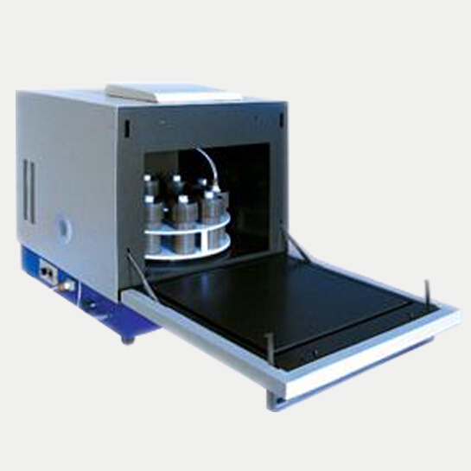
产品名称：MKX-X2G6微波消解/微波萃取仪
所属应用学科：微波凝聚态化学反应系统,微波在分析化学领域应用

适用范围： 适用于科研、教学领域样品的等研究
广泛适用于有大批量样品前处理需求的食品，化妆品，环境，生物和药物等行业的分析实验室
通用功能：
1、炉腔采用美国专利材料全氟烷氧基乙烯（PFA），耐强酸，抗高温
2、炉腔中设有样品罐架，转盘可逆向360°旋转，确保实验过程中所有样品能够均匀地接受微波的辐射，确保各个样品罐温度的一致
3、高压密闭水管检测系统压力，反馈控制，过压报警
4、采用内置的Pt100铂电阻进行精确的测温控制，实时监控高达300℃的温度，温控精度：±0.5℃
5、采用直接接触式压力测量方式，压力反映真实、准确，实时监控达900psi，控制精度：0.01MPa
6、同批次最多同时处理6个样品
7、通过PID控制改变微波频率来调整不同的输出功率，提高电源部分的效率，减少了待机时的耗量，比传统微波消解节电20%以上。另外，变频技术的引进也减小了仪器的工作噪音
8、炉腔内设有排风扇，外接排烟管，风速：5.8m³/min
9、微波设备下部设有压力传感器和温度测控电路系统
10、可实现输出功率连续调整，微波输出稳定

11、具有安全门锁以及压力传感器安全保护装置，确保安全

规格参数：
微波频率（MHz） | 2450±50
电源要求 | AC220V/50Hz/10A
输出功率（W） | 1200
功率范围 | 0～100％PID自动连续调整
炉膛容积（L） | 45
外形尺寸W×D×H（mm） | 490×610×610
炉重（Kg） | 48
控温范围 | 0-300°C
控温精度 | ±0.5°C
控压范围（MPa） | 0-8
控压精度（MPa） | 0.01
炉腔喷涂材料 | 6重进口PFA喷涂，耐强酸，耐高温
排风量 | 5.8m³/min，快速排酸雾，快速降温
炉门 | 平移泄压门，二次防爆功能

